Phụ lục X
MẪU GIẤY CHỨNG NHẬN VÀ TEM KIỂM ĐỊNH
(Ban hành kèm theo Thông tư số 16 /2021/TT-BGTVT ngày 12 tháng 08 năm 2021
của Bộ trưởng Bộ Giao thông vận tải)

BỘ GIAO THÔNG VẬN TẢI
CỤC ĐĂNG KIỂM VIỆT NAM
MOT – Vietnam Register

GIẤY CHỨNG NHẬN KIỂM ĐỊNH
AN TOÀN KỸ THUẬT VÀ BẢO VỆ MÔI TRƯỜNG PHƯƠNG TIỆN GIAO THÔNG CƠ GIỚI ĐƯỜNG BỘ
PERIODICAL INSPECTION CERTIFICATE
OF MOTOR VEHICLE FOR COMPLIANCE WITH TECHNICAL SAFETY AND ENVIRONMENTAL PROTECTION REQUIREMENTS

No: (số seri)

CHỦ PHƯƠNG TIỆN, LÁI XE CẦN BIẾT
Vehicle owners, drivers are to be aware of the followings:
1. Khi tham gia giao thông phải mang theo Giấy chứng nhận kiểm định. Nộp lại Giấy chứng nhận kiểm định và Tem kiểm định khi có thông báo thu hồi của các Đơn vị đăng kiểm.
When operating a vehicle in traffic, the certificate of inspection must be displayed. Return certificate and inspection sticker when receiving a withdrawal notice from the Inspection Center.
2. Lái xe khi lưu hành qua cầu, hầm đường bộ phải tuân thủ các biển báo hiệu đường bộ đặt trước công trình.
When passing the bridges, road tunnels, drivers must comply with road warning signs put forward its.
3. Thực hiện bảo dưỡng, sửa chữa nhằm duy trì tình trạng kỹ thuật của xe giữa hai kỳ kiểm định.
During two consecutive inspections, perform maintenance and repairs to maintain the vehicle's technical condition.
4. Khi có thay đổi thông tin hành chính, thông số kỹ thuật phải đến Đơn vị đăng kiểm để được hướng dẫn làm thủ tục ghi nhận thay đổi.
When roaming, transfer of vehicle ownership, renovation, modification of frame (chassis) or changing of engine No, … the concerned Inspection Center (Vietnam Register) should be notified for instructions and the required procedures are to be followed.
5. Xe cơ giới bị tai nạn giao thông đến mức không đảm bảo an toàn kỹ thuật và bảo vệ môi trường theo quy định phải sửa chữa, khắc phục và đến Đơn vị đăng kiểm để kiểm định lại.
A motor vehicle which is damaged by accident and the requirements for technical safety and environment protection are not assured, is to be repaired and brought for re-inspection at an Inspection Center.
6. Giấy chứng nhận kiểm định không sử dụng làm căn cứ khi chuyển nhượng phương tiện.
A certificate of inspection should not be used as a basic for transferring vehicle.

(Trang bìa 1 và 4)

Chú thích: Phôi Giấy chứng nhận và Tem kiểm định
- Phôi Giấy chứng nhận
- Phát hành thống nhất; có các chi tiết chống làm giả.
- Gồm 04 trang, vân nền màu vàng cấp cho xe kinh doanh vận tải, vân nền mầu xanh dương cấp cho xe không kinh doanh vận tải, các trang bìa 1 và 4 được in sẵn; trang 2 và 3 do các đơn vị đăng kiểm in từ chương trình quản lý kiểm định.
- Kích thước trang giấy: 148 mm x 210 mm.
- Phần chữ:
- Dòng “Giấy chứng nhận kiểm định an toàn kỹ thuật và bảo vệ môi trường phương tiện giao thông cơ giới đường bộ” và số seri in màu đỏ;
- Các dòng còn lại in màu đen.
- Nội dung (1): in số lượng lốp và cỡ lốp trên từng trục nếu cỡ lốp các trục khác nhau.
- Nội dung (2): vị trí in ảnh tổng thể xe cơ giới khi vào kiểm định có kích thước 80 mm x 60 mm, đối với trường hợp ô tô đầu kéo thì ảnh chụp có thể bao gồm cả sơ mi rơ moóc kéo theo khi đi kiểm định.
- Nội dung (3): đơn vị đăng kiểm ghi chú những đặc điểm, thông tin khác của phương tiện nếu có.
- Nội dung (4): dãy mã số của cơ quan quản lý để kiểm tra (tự động xuất hiện khi in Giấy chứng nhận).
- Nội dung (5):
- Khối lượng toàn bộ theo TK (khối lượng toàn bộ theo thiết kế): xác định theo tài liệu kỹ thuật.
- Khối lượng toàn bộ CP TGGT (khối lượng toàn bộ cho phép tham gia giao thông), xác định như sau:
- Đối với ô tô tải các loại: Ghi Khối lượng toàn bộ cho phép tham gia giao thông trên cơ sở tài liệu kỹ thuật (Giấy chứng nhận chất lượng an toàn kỹ thuật và bảo vệ môi trường ô tô sản xuất lắp ráp; Giấy chứng nhận chất lượng an toàn kỹ thuật và bảo vệ môi trường xe cơ giới nhập khẩu; Giấy chứng nhận chất lượng an toàn kỹ thuật và bảo vệ môi trường xe cơ giới cải tạo hoặc Tài liệu kỹ thuật của Nhà sản xuất). Trường hợp giá trị xác định theo tài liệu kỹ thuật lớn hơn giá trị quy định tại Thông tư số 46/2015/TT-BGTVT ngày 07/09/2015 của Bộ trưởng Bộ Giao thông vận tải thì ghi theo giá trị tối đa quy định tại Thông tư số 46/2015/TT-BGTVT.
- Đối với các loại xe khác, ô tô tải đông lạnh: ghi theo tài liệu kỹ thuật.
- Nội dung (6):
- Khối lượng hàng CC theo TK (khối lượng hàng chuyên chở theo thiết kế): Xác định theo tài liệu kỹ thuật.
- Khối lượng hàng CC CP TGGT (khối lượng hàng chuyên chở cho phép tham gia giao thông), xác định như sau:
- Đối với ô tô tải các loại: ghi giá trị được xác định bằng cách lấy giá trị tại nội dung (5) trừ đi khối lượng bản thân (xác định theo tài liệu kỹ thuật) trừ đi khối lượng người được phép chở.
- Đối với các loại xe khác, ô tô tải đông lạnh: ghi theo tài liệu kỹ thuật.
- Nội dung (7): Xác định theo tài liệu kỹ thuật. Đối với rơ moóc, sơ mi rơ moóc thì được thay thế bằng nội dung sau:
Khối lượng phân bố lên chốt kéo theo TK/CP TGGT:…………./..……… (kg)
(Design/Authorized total mass distributed on kingpin)
- Nội dung (8):
- Đối với xe tải có kích thước lòng thùng xe khác nhau trên cùng một chiều hoặc xe tải có mui phủ thì ghi kích thước lớn nhất và bé nhất (hoặc Hc - đối với xe tải có mui phủ) như sau: D/d x R/r x C/c (Hc).
- Đối với xe khách: kích thước khoang hành lý lớn nhất.
- Đối với xe xi téc hoặc các thùng xe có kết cấu đặc biệt: kích thước bao thùng xe.
GIẤY CHỨNG NHẠN KIỂM ĐỊNH
1. PHƯƠNG TIỆN (VEHICLE ) | Số lượng lốp/cỡ lốp/trục (The Number of Tires / Tire Size / Axle) ⁽¹⁾
Biển đăng ký:……………………..…….. Số quản lý phương tiện .……….……
(Registration Number) (Vehicle Inspection No)
Loại phương tiện: (Type)…………………………………………………………
Nhãn hiệu (Mark):……………………………….………………………………
Số loại (Model Code): ……………………………..…………………………… | ….….., ngày .. tháng … năm …..
Số máy (Engine Number): ……………………………………………………… | Số phiếu kiểm định (Issued on: Day/Month/Year)
Số khung (Chassis Number): …………………………………………………… | (Inspection Report No) ĐƠN VỊ ĐĂNG KIỂM
Năm, Nước sản xuất: ………………………… Niên hạn sử dụng: …………… | (INSPECTION CENTER)
(Manufactured Year and Country Lifetime Limit to)
Kinh doanh vận tải (Commercial Use): □ Cải tạo (Modification): □
2. THÔNG SỐ KỸ THUẬT (SPECIFICATIONS)
Công thức bánh xe:…………… Vết bánh xe: …………/……....…. (mm)
(Wheel formula) (Wheel Tread) | Có hiệu lực đến hết ngày (Valid until):
Kích thước bao (Overall Dimension):…….………………………. …. (mm) | Vị trí in ảnh xe cơ giới⁽²⁾  (Image Position of Vehicle)
Kích thước lòng thùng xe: ⁽⁸⁾(Inside cargo Container Dimensions)
…………………………………………………………………………….(mm)
Chiều dài cơ sở (Wheel base):……………………………………………. .(mm)
Khối lượng bản thân (Kerb mass): ………………………… ……….…… (kg)
Khối lượng hàng CC theo TK/CP TGGT: ⁽⁶⁾ ……………… /……….…… (kg)
(Design/Authorized pay load)
Khối lượng kéo theo TK/CP TGGT⁽⁷⁾ :……………………/……..……….. (kg)
(Design/Authorized towed mass)
Khối lượng toàn bộ theo TK/CP TGGT: ⁽⁵⁾…………….…./…...……… (kg)
(Design/Authorized total mass) | Có lắp thiết bị giám sát hành trình (Equipped with tachograph) □
Số người cho phép chở: chỗ ngồi: ……… chỗ đứng: ……… chỗ nằm: .……… | Có lắp camera (Equipped with camera) □
(Permissible No. of Pers Carried: seats stood place laying place ) | Xe không được cấp Tem kiểm định (Vehicle not issued with inspection stamp) □
Loại nhiên liệu (Kind of Fuel): ………………………………………………… | Ghi chú (Notes): ⁽³⁾
Công suất lớn nhất/tốc độ quay (Max.output/rpm):……Ps; Mã lực; kW/v/ph
Thể tích làm việc của động cơ: (Engine Displacement): …………………………
No: (số seri) | xxxxxxxxx ⁽⁴⁾

(Trang nội dung 2 và 3)

TEM KIỂM ĐỊNH
12/2022-

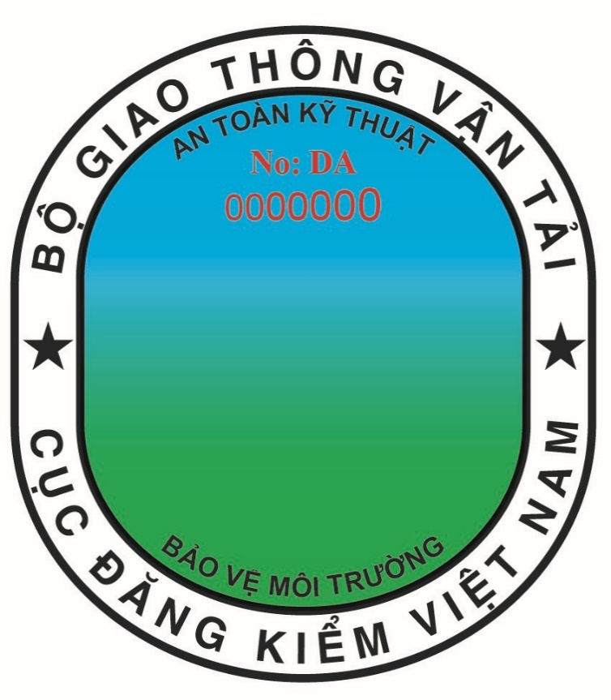  12/2022  30A-12345⁽⁹⁾  Có hiệu lực đến ngày:  30/12/2022⁽¹⁰⁾ | 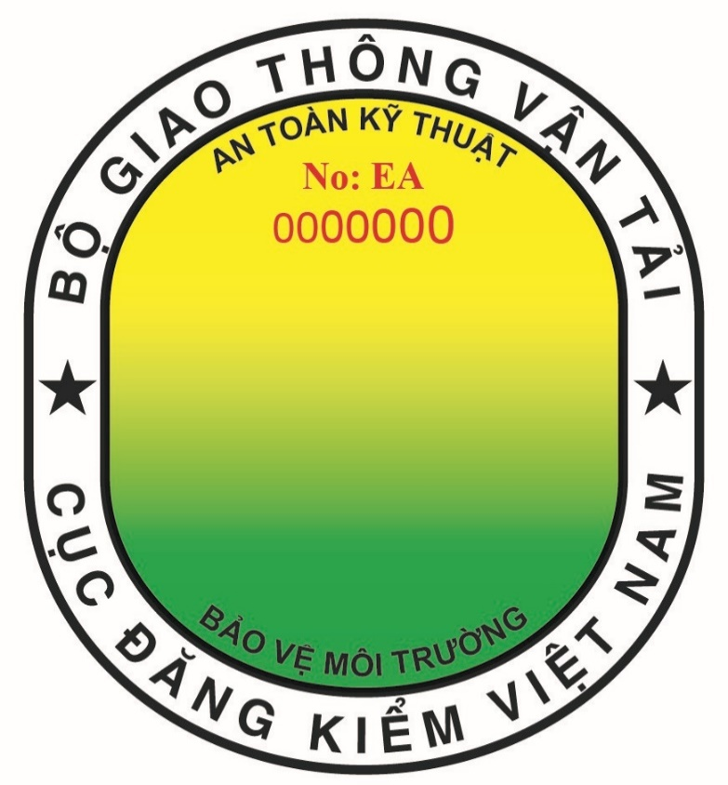  12/2022  30A-12345⁽⁹⁾  Có hiệu lực đến ngày:  30/12/2022⁽¹⁰⁾
Tem kiểm định  dùng cho xe không kinh doanh vận tải | Tem kiểm định  dùng cho xe kinh doanh vận tải
II. Tem kiểm định
- Phát hành thống nhất; có các chi tiết chống làm giả; có cùng số seri với Giấy chứng nhận.
- Hình dạng bầu dục, kích thước bao: 76 mm x 68 mm; hình bầu dục phía trong, kích thước: 60 x 52 mm.
- Mặt trước của Tem: vành ngoài màu trắng, chữ đen; phần trong hình bầu dục chữ đen và số seri Tem màu đỏ được in sẵn trên phôi. Các nội dung khác chữ đen do đơn vị đăng kiểm in.
- Phần trong hình bầu dục: nền màu vàng phía trên và xanh lá cây phía dưới cấp cho xe kinh doanh vận tải; nền màu xanh dương phía trên và xanh lá cây phía dưới cấp cho xe không kinh doanh vận tải, in chữ số của tháng và năm đến hạn kiểm định. Giữa số tháng và năm in biển số xe.
- Nội dung (9): in biển số phương tiện được cấp Tem kiểm định.
- Nội dung (10): in thời hạn hiệu lực (ngày/tháng/năm).
- Đối với xe cơ giới sắp hết niên hạn sử dụng; xe cơ giới có thể tích thùng hàng, xi téc vượt quá quy định đã được phép nhập khẩu, sản xuất lắp ráp, cải tạo; xe cơ giới được cấp Giấy chứng nhận kiểm định, Tem kiểm định có thời hạn hiệu lực 15 ngày và các trường hợp khác cần cảnh báo cho lực lượng tuần tra kiểm soát thì Đơn vị đăng kiểm đóng vạch kẻ ngang màu đỏ bên dưới số sê ri vào Tem kiểm định được cấp. Vạch kẻ ngang có chiều rộng từ 4 mm đến 5 mm.

